Nové učivo – KOULE, učebnice strana 25 – 30
Dělejte si zápis do sešitu nebo vytiskněte a nalepte. Vzorce potřebné k výpočtům se naučte.

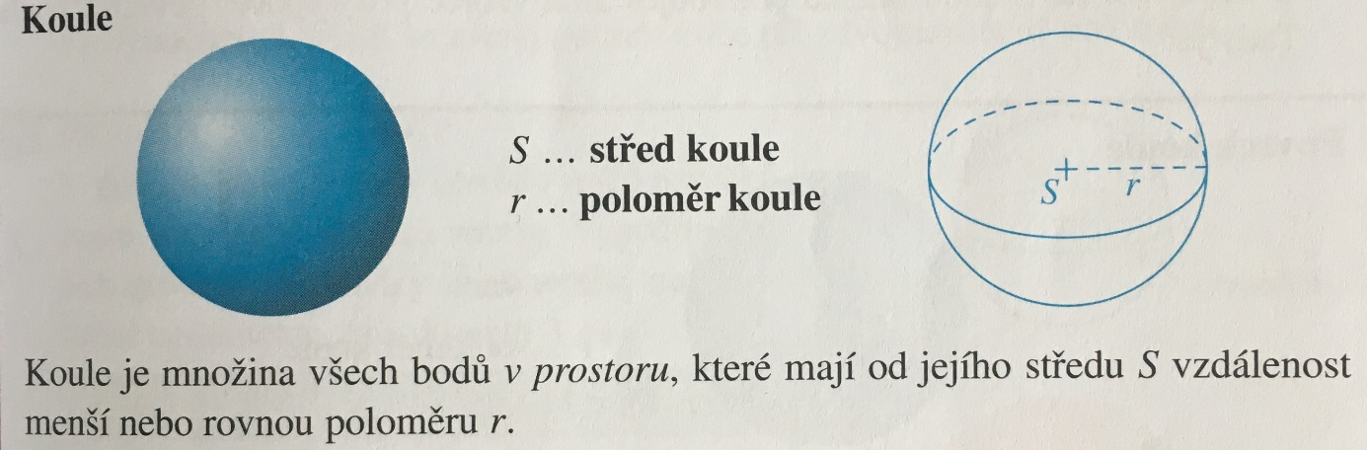

Opakování:
délka kružnice o = π.d (d-průměr kružnice, kruhu)
o = 2π.r (r-poloměr kružnice, kruhu)
obsah kruhu S = πr²
